Trabajos Prácticos de Respuesta Múltiple N°1 P1

1. Dentro de las comunicaciones series asincrónicas y el uso de portadoras, la atenuación de la señal enun medio de comunicación como cables multipar es solucionado con la instalación de:

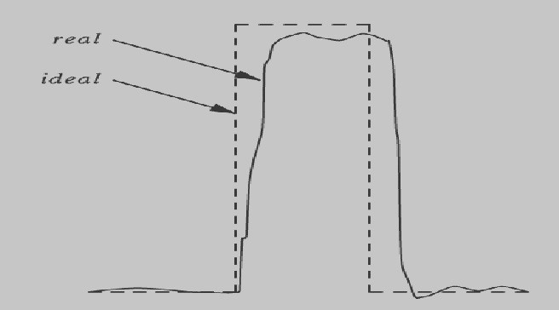

a) Modulador

* 1. Demodulador
  2. Media Converter
  3. Ampli cador de Señal o Land Driver
  4. Multiplexor
  5. Router
  6. Ninguna de las Anteriores es Correcta

1. El número de elementos binarios (Bits) que pueden transmitirse por un determinado circuito de datospor segundo y es sinónimo de MBPS se lo denomina:

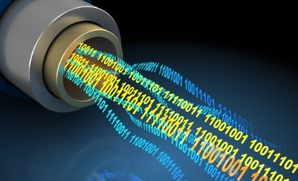

a) Velocidad de Transmisión Serie

**

[**](https://miel.unlam.edu.ar/principal/interno/)

[**](https://miel.unlam.edu.ar/principal/event/logout/)

[**](https://miel.unlam.edu.ar/ayuda/tutoriales/)

[**](https://miel.unlam.edu.ar/perfil/datos/)

**

* 1. Velocidad de Modulación
  2. Tiempo de Acceso a un Canal
  3. Jitter
  4. Velocidad de Acceso a un Canal

f) Ninguna de las Anteriores es correcta

1. El número de veces por segundo que puede cambiar una señal portadora de estado (modulación) dela línea y es sinónimo de BAUDS se lo denomina:

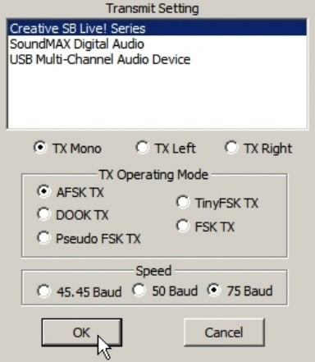

a) Velocidad de Transmisión Serie

b) Velocidad de Modulación

|  |  |  |  |  |  |
| --- | --- | --- | --- | --- | --- |
|  |  |  |  |  |  |
|  | [d) V](https://miel.unlam.edu.ar/principal/interno/)elocidad de Acceso a un canal | ** | [**](https://miel.unlam.edu.ar/perfil/datos/) | [**](https://miel.unlam.edu.ar/ayuda/tutoriales/) | [**](https://miel.unlam.edu.ar/principal/event/logout/) |
|  | e) Jitter |  |  |  |  |

c) Tiempo de acceso a un Canal

f) Ninguna de las Anteriores es correcta

1. La convergencia de conceptos entre telecomunicaciones y el procesamiento de información se lodenomina Teleinformática o Telemática y se lo utiliza para resolver los problemas de:



a) Conectividad entre equipos remotos.

* 1. Funciones de Sistema Operativo.
  2. Comunicatividad entre funciones distribuidas de procesamiento de datos.
  3. Funciones de Administración de Software de Aplicación.

e) Ambas a y c

f) Ninguna de las Anteriores es correcta

1. El uso del Concepto de Multiplexación por división de tiempo permite que varios pares fuentes secomuniquen al mismo tiempo con varios pares destino convirtiendo el medio de transmisión en:

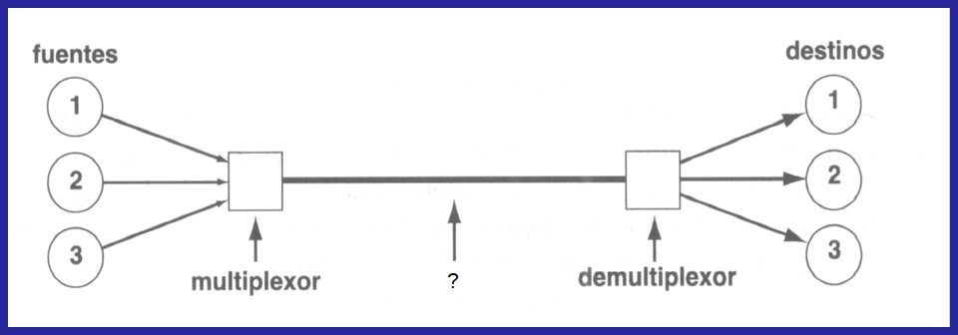

a) Comunicaciones Sincrónicas Digitales

**

[**](https://miel.unlam.edu.ar/principal/interno/)

[**](https://miel.unlam.edu.ar/principal/event/logout/)

[**](https://miel.unlam.edu.ar/ayuda/tutoriales/)

[**](https://miel.unlam.edu.ar/perfil/datos/)

**

b) Un Canal Compartido

* 1. Un Espectro Amplio
  2. Una Forma de Codi cación
  3. Todas las Anteriores son Correctas
  4. Ninguna de las Anteriores es correcta

1. La Transmisión de dos o más señales portadoras al mismo tiempo, pero a diferentes frecuencias danorigen al concepto de:

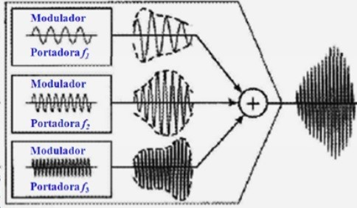

a) Enrutamiento

b) Multiplexación por División de Tiempos

c) Multiplexación por División de Frecuencias

* 1. Modulación por Codi cación de Pulsos
  2. Ruido

|  |  |  |  |  |
| --- | --- | --- | --- | --- |
|  |  | |  |  |
| [**](https://miel.unlam.edu.ar/ayuda/tutoriales/) | [**](https://miel.unlam.edu.ar/principal/event/logout/) |
|  |  | |  |  |

* 1. Ninguna de las Anteriores es correcta

1. El Circuito que acepta una portadora modulada y recrea la secuencia de bits usada para modular laportadora se lo denomina:

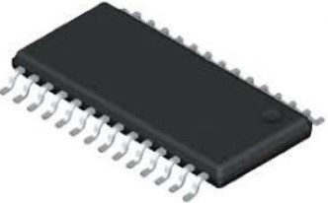

a) Modulador

* 1. Demodulador
  2. Codi cador ASCII
  3. Ampli cador
  4. Repetidor
  5. Ninguna de las Anteriores es correcta

1. Los Sistemas de Comunicación a larga distancia envían una señal oscilante-continua (Onda Senoidal),llamada portadora que es modi cada por los transmisores; este concepto se aplica para comunicaciones analógicas y digitales y responde a:

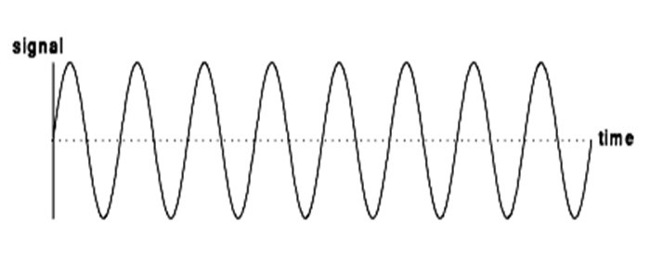

**a) Modulación

|  |  |  |  |  |  |
| --- | --- | --- | --- | --- | --- |
|  |  |  |  |  |  |
| ** | [** c) S](https://miel.unlam.edu.ar/principal/interno/)incronismo | ** | [**](https://miel.unlam.edu.ar/perfil/datos/) | [**](https://miel.unlam.edu.ar/ayuda/tutoriales/) | [**](https://miel.unlam.edu.ar/principal/event/logout/) |
|  | d) Codi cación Digital |  |  |  |  |

b) Asincronismo

* 1. Frecuencia
  2. Ninguna de las Anteriores es correcta

1. El espectro o segmento de frecuencia donde un emisor puede transmitir, acotado por su frecuenciamás baja y más alta, que cuanto mayor sea el segmento se aumenta la capacidad de transmisión del canal, por lo tanto, aumenta la velocidad de transmisión de datos. Esta es una medida de datos transmisibles y nos referimos a:

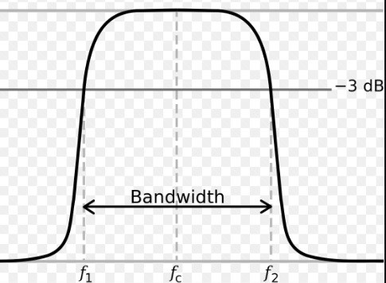

a) Tipo de Modulación

b) Ancho de Banda

* 1. Tipo de Codi cación
  2. Frecuencia
  3. Velocidad de Transmisión Paralelo
  4. Ninguna de las Anteriores es correcta

1. Cuando estamos re riendo RS 232 podemos decir que corresponde a:

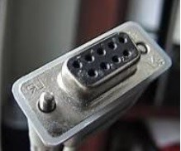

**

[**](https://miel.unlam.edu.ar/principal/interno/)

[**](https://miel.unlam.edu.ar/principal/event/logout/)

[**](https://miel.unlam.edu.ar/ayuda/tutoriales/)

[**](https://miel.unlam.edu.ar/perfil/datos/)

**

a) Una norma serie de comunicaciones asíncronas creada originalmente para de nir la

interacción entre una computadora y un módem.

b) Una norma serie para comunicaciones sincrónas creada originalmente para de nir la interacción entre una computadora y un módem.

* 1. Una norma paralelo para comunicaciones síncronas creada originalmente para de nir la

interacción entre una computadora y una impresora.

* 1. Una norma serie para comunicaciones sincronas creada originalmente para de nir la

interacción entre una computadora y un procesador Front-End.

* 1. Ninguna de las Anteriores es Correcta.

** **Observación adicional:** Trabajo Practico de Respuesta Múltiple Nº 1 - Unidad 1